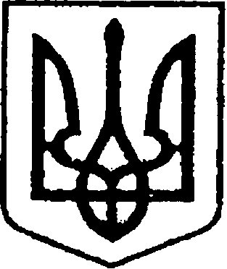

УКРАЇНА
ЧЕРНІГІВСЬКА ОБЛАСТЬ
НІЖИНСЬКА МІСЬКА РАДА
УПРАВЛІННЯ ЖИТЛОВО-КОМУНАЛЬНОГО
ГОСПОДАРСТВА ТА БУДІВНИЦТВА

НАКАЗ

Від 20 лютого 2026 р. м. Ніжин № 13

Про внесення змін до паспортів бюджетних програм на 2026 рік

Відповідно до Закону України «Про Державний бюджет України на 2026 рік» , Правил складання паспортів бюджетних програм місцевих бюджетів та звітів про їх виконання, затверджених наказом Міністерства фінансів України від 26.08.2014 року № 836 « Про деякі питання запровадження програмно-цільового методу складання та виконання та виконання місцевих бюджетів», рішення Ніжинської міської ради VIІI скликання № 5-52/2025 від 24.12.2025 року « Про затвердження бюджетних програм місцевого/регіонального значення на 2026 рік, рішення Ніжинської міської ради VIІI скликання № 6-52/2025 від 24.12.2025 року « Про бюджет Ніжинської міської територіальної громади на 2026 рік », № 12-53/2026 від 13.02.2026 року.

наказую :

Внести зміни до паспортів бюджетних програм на 2026 рік управління житлово-комунального господарства та будівництва Ніжинської міської ради по КПКВ 1212170, 1216020, 1216030, 1216091, 1217367, 1217461, 1217670, 1217700, 1218110, 1218311.

В.о. начальника УЖКГ Світлана СІРЕНКО та будівництва

